PLANINSKI KROŽEK
vabi v soboto, 16.11.2019, na planinski pohod na
MRZLICO (1122 m)

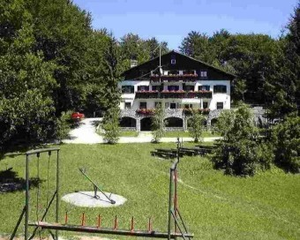

PRIMERNOST: za učence od 1-9. razreda, sorodnike
ZAHTEVNOST: lahka označena pot
URNIK POHODA: Odhod avtobusa iz Leskovca ob 7.50 uri, iz Vidma ob 8.00 (pred trgovino Žerak) in ob 8.10 iz Sel. Vrnitev okrog 17. ure.
OPIS: Mrzlica je vrh v osrednjem delu Posavskega hribovja.
Z nje je izjemen razgled, saj so vsi bližnji vrhovi precej nižji. Na vrhu je razgledna plošča, ki nam omogoča dobro orientacijo. Koča se nahaja nekoliko pod vrhom Mrzlice. Tudi za najmlajše je poskrbljeno, saj so na travniku pred kočo številna igrala.
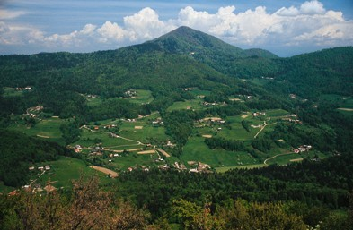
SMER IN ČAS POHODA:
Podmeja - Mrzlica (1,5 ure v eno smer)

KAJ POTREBUJEMO ZA IZLET:
- primerno obutev - planinske čevlje
- oblačila prilagojena razmeram,
- nahrbtnik, hrano in pijačo (možnost obroka na planinski koči)
- dobro voljo in nekaj kondicije,
- dnevnik Mladega planinca (za zbiranje žigov; dobiš ga ob plačani članarini)

Naših izletov se otroci lahko udeležite samo s plačano letno članarino PD Navezi (za otroke 7€).
Izlet vodijo vodniki PZS in PD Naveze ter mentorice krožka.

CENA PREVOZA: 10€ VABLJENI!

PRIJAVNICA ZA PLANINSKI IZLET (PRIJAVNICO in DENAR oddaj do ponedeljka, 11.11.2019)
S podpisom potrjujem, da se moj otrok ____________________________________, učenec/učenka _______. razreda udeleži planinskega pohoda na Mrzlico, ki bo potekal v soboto, 16.11.2019, v okviru planinskega krožka OŠ Videm in Planinskega društva Naveza.

Osnovnošolski otroci se lahko izleta udeležijo samo s plačano letno članarino PZS oz. PD Naveza (7€ - velja od januarja 2019 do konca januarja 2020), v okviru katere so na pohodnih zavarovani. Ostali družinski člani plačajo samo prevoz.

Na izlet dodatno prijavljam še: _______________________________________________________________
Kraj in datum: ____________________________ Podpis starša: _________________________________
Telefonska št. staršev: ___________________________________

Zaradi neodgovornih odjav tik pred izletom, smo sprejeli nekaj sprememb: za prijavo šteje oddan denar in prijavnica; izleta po plačilu zadnjih 5 dni pred izletom ni možno odjaviti (denar se ne vrača, razen če si najdete ustrezno zamenjavo, saj ste rezervirali mesto na avtobusu, katerega stroške moramo tudi plačati. Prijave možne do zasedbe avtobusa).

